DuoPower 6x30 EasyHook Round K (6) DuoPower 6x30 EasyHook Round CCW K

fischerwerke

Eigenschaften

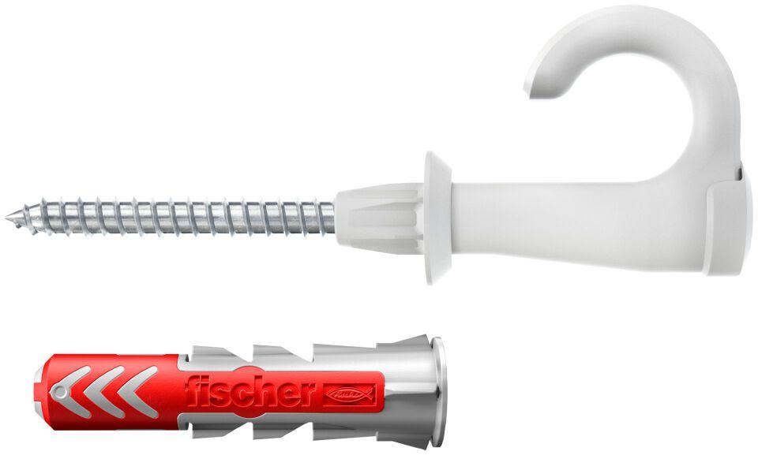

GTIN:

4048962405460

HAN:

557923

Werkstoff

Kunststoff

Länge (mm)

30,00

Durchmesser (mm)

6,00